ผลการปฏิบัติงานสอบสวนสถานีตำรวจภูธรกงหรา
เดือน ตุลาคม 2567

เมื่อวันที่ 2 ตุลาคม 2567 เวลาประมาณ 07.30 ขณะที่ ร.ต.อ.ณรงค์ ฮกปาน รอง สว.(สอบสวน) สภ.กงหรา ปฏิบัติหน้าที่พนักงานสอบสวนเวร รับแจ้งจากพลเมืองดีว่า เมื่อวันที่ ๒ ตุลาคม 25๖๗ เวลาประมาณ ๐๒.๐๐ น. ได้ยินเสียงปืนดังขึ้นที่บริเวณถนนสาย บ้านพูด - น้ำตกไพรวัลย์ จำนวนหลายนัด จึงได้รายงานให้กับผู้บังคับบัญชาทราบ และร่วมกันเดินทางไปตรวจที่เกิดเหตุ เก็บรวบรมพยานหลักฐาน ถ่ายภาพ และจัดทำแผนที่เกิดเหตุไว้แล้ว จะได้ทำการสืบสวนสอบสวนต่อไป เหตุเกิดที่ ถนนสายบ้านพูด-น้ำตกไพรวัลย์ หมู่ที่ 13 ต.คลองเฉลิม อ.กงหรา จ.พัทลุง

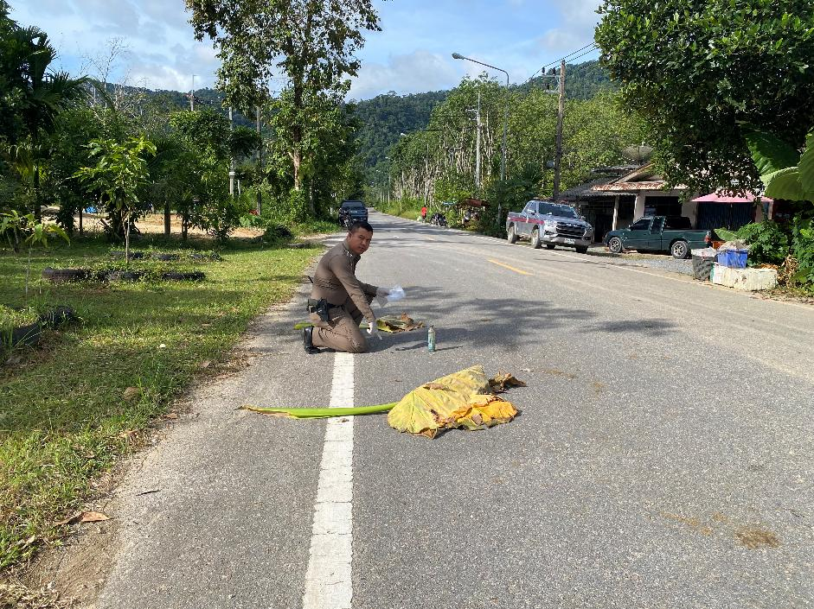
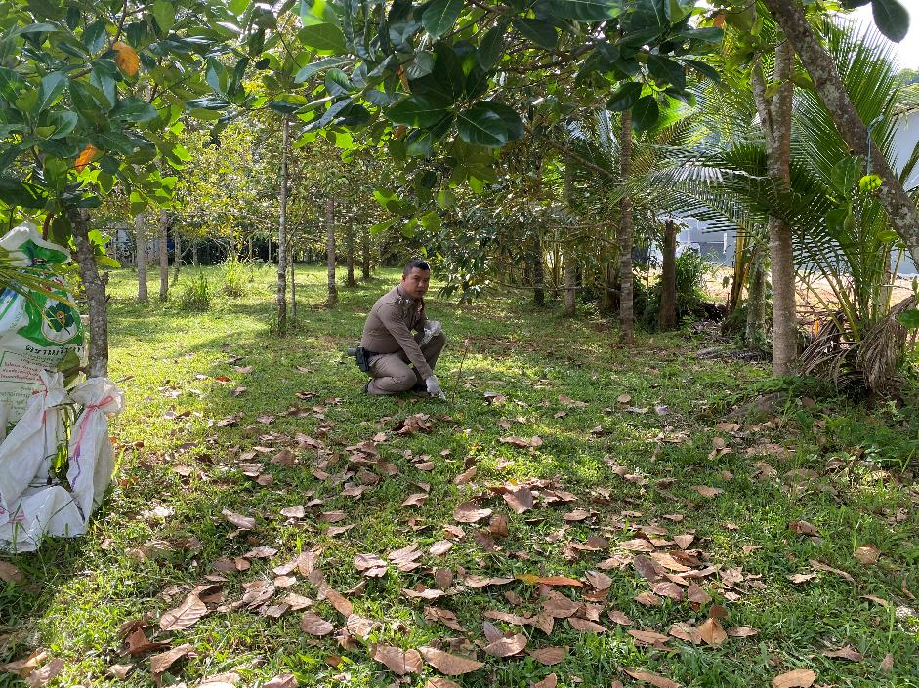

วันนี้(5 ต.ค.67) เวลา 10.40 น. พ.ต.ท.สุพัฒ ทองเขียว พร้อมเจ้าหน้าที่ของกลางดำเนินการคืนของกลางและจำหน่ายออกจากสารบบ คดีอาญาที่ 260/2567 รถจักรยานยนต์ แบบพ่วงข้าง ฮอนด้า เวฟ 110 สีแดง-ดำ ทะเบียน 1กถ 6710 พัทลุง ปจว.ข้อ 4 เวลา 10.49 น. ลง 5 ต.ค.67

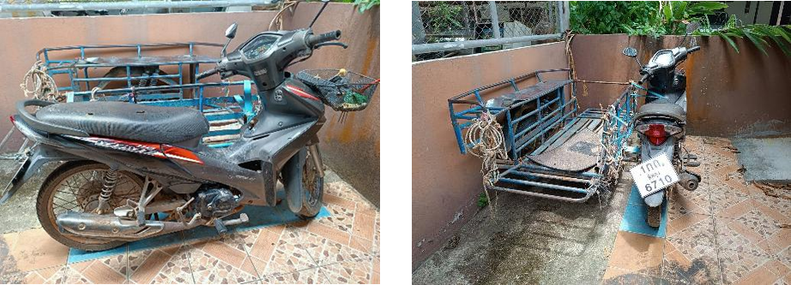

เมื่อวันที่ 7 ตุลาคม 2567 เวลา 21.32 น.ขณะที่ ร.ต.อ.ณรงค์ ฮกปาน รอง สว.(สอบสวน) สภ.กงหรา ปฏิบัติหน้าที่พนักงานสอบสวนเวร เจ้าหน้าที่ตำรวจ กก.6 บก.ปทส.1 ภ.จว.พัทลุง ร่วมกับเจ้าหน้าที่หน่วยป้องกันรักษาป่าที่ พท.1 (แม่ขรี-วังเนียง) ได้ร่วมกันตรวจยึดรถแบ็คโฮ จำนวน 1 คัน และจับกุมผู้ต้องหาในความผิดตามประมวลกฎหมายที่ดิน นำส่งพนักงานสอบสวน สภ.กงหรา ดำเนินคดีตามกฎหมาย ร.ต.อ.ณรงค์ ฯ ได้รับแจ้งความร้องทุกข์กล่าวโทษไว้ รับตัวผู้ต้องหาพร้อมด้วยของกลางไว้แล้ว ได้ทำการตรวจสถานที่เกิดเหตุ จะได้ทำการสืบสวนสอบสวนรวบรวมพยานหลักฐานดำเนินคดีตามกฎหมายต่อไป เหตุเกิดที่ บริเวณคลองพญาโฮ้ง บ้านหูเล่ ต.ชะรัด อ.กงหรา จ.พัทลุง เมื่อวันที่ 7 ตุลาคม 2567 เวลาประมาณ 15.30 น.
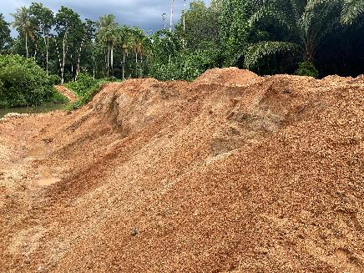
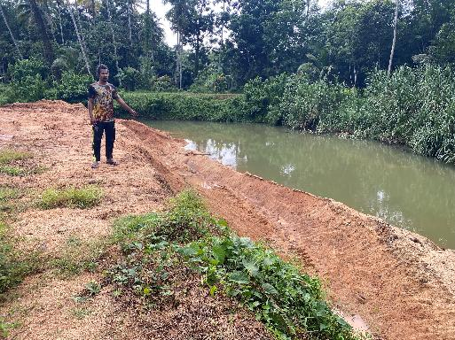
เมื่อวันที่ 8 ตุลาคม 2567 เวลา 10.59 ขณะที่ ร.ต.อ.บุญฤทธิ์ ตรีวัย รอง สว.(สอบสวน) สภ.กงหรา ปฏิบัติหน้าที่พนักงานสอบสวนเวร นายจุฑารัตน์ พลนุ้ย อายุ 40 ปี ที่อยู่ 57/16 หมู่ที่ 7 ต.วิชิต อ.เมืองภูเก็ต จ.ภูเก็ต เดินทางมาสถานีตำรวจภูธรกงหรา เพื่อพบพนักงานสอบสวน แจ้งว่า เมื่อวันที่ 10 พฤศจิกายน 2566 เวลาประมาณ 12.00 น. ผู้แจ้งได้เข้าไปสวนซึ่งกำลังปลูกสร้างบ้านเพื่อสร้าง เป็นอยู่อาศัยและอยู่ระหว่างก่อสร้าง พบว่า อุปกรณ์เครื่องมือก่อสร้างที่เก็บบริเวณก่อสร้าง สูญหายไป หลายรายการ เหตุเกิดที่บ้านป่าแก่ตก หมู่ที่ 6 ต.คลองเฉลิม อ.กงหรา จ.พัทลุง เมื่อวันที่ 10 พฤศจิกายน 2566 เวลาประมาณ 12.00 น. ร.ต.อ.บุญฤทธิ์ฯ ได้ตรวจสถานที่เกิดเหตุ โดยมีพยานนำชี้ที่เกิดเหตุ จัดทำแผนที่เกิดเหตุ ถ่ายภาพที่เกิดเหตุไว้แล้วจะได้ทำการสืบสวนสอบสวนต่อไป
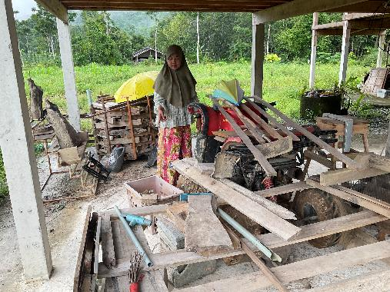
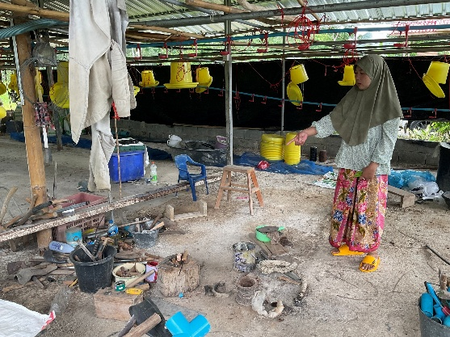

เมื่อวันที่ 20 ตุลาคม 2567 ร.ต.อ.บุญฤทธิ์ ตรีวัย รอง สว.(สอบสวน)ฯ พงส.เวร แจ้งว่าได้รับแจ้งจากศูนย์วิทยุสถานีตำรวจภูธรกงหรา ว่ามีเหตุจักรยานยนต์ เฉี่ยวชนรถยนต์และมีผู้ได้รับบาดเจ็บ จึงได้เดินทางออกไปตรวจที่เกิดเหตุและได้เดินทางกลับจากการตรวจที่เกิดเหตุแล้วแต่เวลานี้ จากการตรวจที่เกิดพบ รถจักรยานยนต์คันยี่ห้อ ฮอนด้า สีแดง-ดำ ทะเบียน 1กส 537 นครศรีธรรมราช ล้มอยู่บนถนนทราบชื่อผู้ขับขี่ ได้รับบาดเจ็บเล็กน้อย และมี รถยนต์เก๋ง คันยี่ห้อ ฮอนด้า รุ่นแจ๊ส สีขาว หมายเลขทะเบียน กค 8844 พัทลุง รถยนต์ได้รับความเสียหาย บริเวณประตูหน้าด้านขวา และประตูหลังด้านขวา มีรอยครูดได้รับความเสียหาย
เหตุเกิด บนถนนบริเวณสี่แยกบ้านซิว หมู่ที่ 4 ต.สมหวัง อ.กงหรา จ.พัทลุง

